周萍优秀教师培育室会议记录
会议时间 | 20240618 | 会议地点 | 幼儿园会议室
主持人 | 戴丽娟 | 记录人 | 李秉燕
参会人员 | 周萍、周萍优秀教师培育室成员
会议主题 | ——第十次活动
会议内容
开场白：
各位老师：下午好，在这艳阳高照、热情似火的六月，我们又如期相约。这次我们的主题为“研”无止境 蓄能前行，聚焦学习品质，共研共议促进幼儿心理健康发展。
第一环节：心理案例分享
本次活动有四个环节，首先有请三井幼儿园钱洁老师给大家带来的心理案例分享《“阅”来“悦”棒》大家掌声欢迎。
戴老师：
选择适宜的绘本可以激发幼儿的学习兴趣，帮助幼儿发展起良好的思维能力与学习品质，在钱老师的案例分享中，我看到了她对儿童心理障碍的关注思考，也许在我们日常生活中也曾遇到过这样的孩子，我们通过分享，带给我们收获也很多，也给予我们一些支持幼儿发展的、可以参考的路径。时间还很充裕，就这个案例，结合我们自己身边的例子，大家一起来谈谈收获和建议。哪位老师可以先来抛砖引玉。
尹老师：
一开始就发现其实是跟我们的课题研究有关系。钱洁是我们课题里面的成员。然后作为主持人，要先自我检讨。因为我们那个大家平时也都非常忙，所以平时很少交流的，然后平时可能大家在也有困惑的时候，也没有及时的来交流分享一下呃自己的一个心路历程啊，所以这个也是我们的不足之处，下学期要改正的啊。
第二个，我在一听到的时候，就发现他很细心，在发现这个问题以后，他立马就带着一种研究的心态去跟进了啊，我觉得这一点非常好。不管我们平时有没有这个关于心理的课题，或者有没有参与，能有这种意识就已经很棒了。然后发现这个问题以后，他立马就是来跟进研究，这种意识就是和行动都有的非常好。然后我发现老师们大家都跟我一样，举起手机赶紧把汇报内容拍下来。他自己学习到的一些内容啊，心理障碍和心理问题等等这些概念的界定确实是平时我们不太注意的一些问题，以后会多关注。
前面他有一个问题，绘本与心理的关系。我们的初衷是想把那个绘本只是作为一个抓手或者是一个工具。语言区域方面可以有，在其他区也可以有，怎样利用绘本，是需要我们根据幼儿的需要切换利用的。对研究主体进行再次界定，心理问题不在我们的研究范围内。心理问题一般出现在中小学，我们研究的是正常儿童，但存在一些心理障碍的小朋友，我还需要继续学习。
还有一个叫研究主体吧。研究主体其实就是像心理问题这种的啊，然后其实也是我们在课题那个方案上写的一个不足的地方。这次也进行了一些调整，以后再上传我我们也就是对于研究主体进行了一个在意性的界定。我们幼儿园里面有融合幼儿，每个幼儿园基本上都有融合活动。然后像那种很严重的心理问题的，不在我们的这个研究范围之内。再有一个就是我们的研究，尤其是像心理问题上升到这个层面来说来说，可能幼儿园确实是很少，基本上到中小学。因为就像老师说的，幼儿园阶段他一切都还是心理发育不完善。你这个时候给他盖棺定论肯定是不合适的。所以说我们在研究初始方面，相对来说不像中小学的那种是研究有问题的儿童，我们的应该是正常的儿童，或者说心理发育不完善，存在一些心理障碍的这种啊小朋友。
最后就是我学习到很多，尤其是理论的一些知识，需要继续学习。
戴老师：是什么是什么原因造成的心理障碍，怎么去干预？那么所有的策略就像尹老师说的一样，我们的策略和技巧，包括绘本的支持都是为了孩子的发展。
有些孩子的行为问题、情绪问题，也许是器质性的，医学鉴定，他是有这样一个诊断结果的，比如说自闭症、多动症、阿斯伯格综合症等等。那么相对于幼儿园来说，也许相当比例的孩子的心理行为并不是这样子。一个医学气质性的或者是阶段性的特殊的一个心理需求。所以在这个阶段怎样干预变成预防。从面向少数幼儿到全体幼儿的一个心理问题的干预。也许是我们后期的一个研究方向。
第二环节、集体活动观摩
教师是发展的一个引路人，也是孩子的一个支持者。我们的王老师已经准备好了，开始到我们的第二个环节了。我们欢迎王老师老师带来她的展示课《花样抛接球》、周老师集体活动中班科学《光影游戏-彩灯》
戴老师：
非常感谢两位老师的精心设计和努力付出，让我们观摩到这样两场精彩的集体活动现场。首先请两位执教老师就本节课的设计思路、目标达成情况等方面作一下自评和反思。
王老师：
活动环节呢就是在认识环节的时候呢就是。原来有一些在热身环节就可以体现出来。然后，主要的就是要说一说他的一个。这是自己一个练习。然后接下来。在两两探索抛接球的这个这个过程中呢，教师的一个解决这个抛接球过程中的一个力度、方向还有就是孩子眼睛，眼睛要看着球，然后身体的移动发现了一个抛击球的一个注意要点。还有就是身体的移动，这个在本次活动中没有很好的去解决掉。然后后期我们还会再练一下。
周老师：
首先还是要欢迎大家国宾花园幼儿园。其实两节教学活动的展示其实还是有很大的进步空间。嗯，刚才在体育活动，其实体育活动是因为天气的原因，我们就搬进来。我们今天只有六了16个孩子。确实是场地的受限，还有就是科学活动的一些材料的限制。所以我们今天没有达到班级总人数，这是第一个。然后第二个没有做好时间管理。这是我首次上课，我没有进行很好的打磨，确实是个人的问题。这关于我这个课的选材呢，是这样子的，我们的区域里面前段时间一直在做科学区的一些讨论。然后亿童里面有一套材料是关于这个光影的，就是孩子们一开始对这个光地方感兴趣的，你只拿这个手机屏幕的，你照我，然后所以才会有生产的价值的一些活动。 嗯，然后回到那个科学的关键经验来说，其实孩子可能就是涉及到一个他要去知道光会产生影子。他要了解这个关系，然后呢，就是会去尝试去改变这个影子的一些特征。比方说那个手电筒，它拉远，它的影子会大缩进，影子就会变小。他其实中班的孩子还是要感受一下，知道且够描述出来这个现象就可以了。然后我今天的是就是去探索这个彩色的影子，就相当于是给他一个用彩纸，去看看他这个影子的一个设计思路。然后其实今天中那个目标二来说，其实没有很好的让我们孩子们去完整的语言表达自己，交流自己的发现。这个是我觉得最遗憾的地方，也本来是想借着希沃，然后让他们更直观的去去了解到其他孩子的发现，结果起到反效果，本来孩子们还想表达了，结果我给他压下去了，没有好好的表达。还希望大家能够多提宝贵意见。
交流和研讨：
采他山之石以攻玉，纳百家之长以厚己。听了两位老师的说课和反思，我想大家也都有自己的想法和感受吧。接下来，请各位老师就我们的展示课例进行交流和研讨。
高老师：
周老师和王老师的课厚重扎实，且不落俗套。再次感谢两位老师的精彩展示。第一节活动是王老师的体育活动。我觉得嗯每个环节很清晰，它环环相扣，就是小孩子他们在体育活动当中很难得的一个学习品质。小朋友肯定是很喜欢很喜欢这种体育活动的。但是在我们老师清晰的口令。在这种氛围之下的话，孩子们他们能够听清楚要求，然后再进行操作。我觉得这种口令式的执行力的话，在体育活动当中也是蛮重要的蛮重要的一个品质吧。
我就是有点疑惑。可能是某一个环节，我没有我没有看仔细，目标当中说在通过不同方向和不同力度的抛接球，这个是在哪一个环节当中能够重点的去进行呃，让孩子们进行游戏的呢？因为我的理解是不同方向的话，是以自身为一个参照物，会有前左右，然后力度的话会通过孩子的一个前后的移动来。反应这个力度的大与小。但是这个就是我不知道是在哪个环节当中是重点。
王老师：
是这样子的，因为孩子他在练习的过程中，他会发现，如果你的方向没有瞄准对方的小朋友，对方的小朋友就接不到了。所以在练习过程中去感受。
高老师：
我不知道我这样理解对不对？咱们老师预设的是希望通过不管是抛球还是接球的孩子，他是通过调整方向和调整力度，能够让孩子在原地。基础是这个意思是吗？那可能就是我的理解问题。我在这个活动目标上，我还理解的是这节活动他就是需要让他去感受不同的方向。然后我要通过身体的移动，然后不同的力度也需要通过身体的移动去就是增强这个抛接球的一个练习。
第二节活动是中班科学活动。首先它是中班的活动，然后我一看哇。先从教案上看啊，这个活动真的好丰富啊，里面的那个环节，它不仅有光和影子，然后还有彩色的影子。最后还有一个制作，这个活动真的是很丰富。然后还有一个很不容易的，就是呃虽然时间长了，但是从孩子的嗯操作的状态和。和游戏沉浸式的话，我觉得他们依然是乐此不疲的。嗯，所以我觉得。我觉得孩子还是挺喜欢这样子的一个活动的。
就针对于这个活动量的话，我觉得最后不是回归生活嘛，我觉得可以操作环节，就是放到区域里面。然后如果说希望他们还是进入到区域里面进行操作的话，可以我们提前先准备好操作的材料，然后提前跟孩子们介绍一下。制作的材料让他们回到班级里面去尝试。可能对于这个活动的时长和量的话，可能差不多。
李老师：
那我接着高老师的。其实我跟高老师的想法，因为我们俩一边在看，也一边在讨论了，所以有一些不谋而合的想法。我对王老师这节体育课有一点自己小小的就是想法。因为现在不是说游游戏课程嘛，然后呢，我觉得王老师这节活动游戏的可能稍微少了一点点。其实我们也是可以给孩子创设一种这种。比如说我要做一个小小的篮球运动员这样一个情境性，让孩子们更加的投入于这个球的这样的一个游戏中。前面的热身，其实篮球运动员就像你今天说的抛接球，我跟高老师刚才讨论了一个就是方向上的。
可能刚刚我听到你的解释，你应该是融于孩子的训练的过程中间，来让他们潜移默化的知道方向的移动对于我接球的这样的一个准度是有帮助的。在热身活动时，我看你就是这样子，锻炼手腕脚腕，其实我们也可以有一个侧身的跑，就是移动跑的这样的一个热身环节。其实也可以让孩子知道啊，我可以通过左边跑右边跑，我就可以去接到不同方向来的球。这个就是也是一种潜力默化的这样的一个训练吧。
周老师这个活动。我觉得科学课其实是最不容易的，因为它材料又多，而且还有老师非常这种专业的呃引导。孩子的探索能力我觉得非常棒，他们很投入。就像刚刚高老师说的沉浸式的，虽然时间长一点，但是他们觉得这个意思游戏非常好玩。其实我觉得一个课成功，就是在于孩子喜不喜欢这节课。当孩子兴趣很浓很浓，而且是意犹未尽的时候，我觉得其实这个课就是孩子喜欢的课，也是我们需要。对于活动我有一点点小小的想法，就是我们今天可以不用这么多的内容给他，可以稍微删掉那么一点点。就像你刚刚说的初步探索影子，然后引导他关注的彩色的影子，就是这两块内容我觉得就差不多可以了。更多的时间就像你刚刚第二个目标说的，是用较完整的语言表达自己交流的交流和发现。我觉得应该给更多的时间让孩子去表达他们的发现。
就是后面那个就对，后面那个就是可以稍微下一次啊，或者是他那个课，其实我觉得可以专门拿来当做一节课来上也是可以的。就是你前面有彩色的那个引导的环节，然后再去制作怎么样怎么制作一个彩灯，就是让这个彩灯因为它是透明的。我看到好多好多孩子只是拿了一张彩纸贴在这个后面，其实根本就做不成台灯，而且效果也不是很明显。所以我觉得其实这也是一个探索点，就是怎样让这个彩灯看起来更漂亮，然后更加就是像个彩蛋，能够有那种产生效果的那种感觉。我其实就是联系到一个美术活动里面去，也可以对像科学融于美术作为一个综合活动。
戴老师：
这两位老师的点评，一个很精彩，我还是蛮赞同李老师的一些观点呢。其实王老师的那些体育活动当中，如果再融入一些情境，可能这个游戏会显得整个整个氛围会更。
黄老师：
我觉得挑战的那个难度不是很高。我觉得可以在就是呃每一个层，就是每一个游戏的设定上有一个挑战难度的设定，或者加入器械的一些辅助来帮助这个游戏，让你达到一个目标。我觉得这个是可以增加在你的游戏当中的。就是嗯有些可能比较太多，可能1到2两个就可以了，就两次就行了。但是你也得有一个难度的一个递进。
我对标了一下指南，关键领域经验，我觉得你的这个目标达成度还是可以的。但是对于中班就是要即将升入大的这个年龄段，我觉得今天的这几个活动是稍微偏简单了一点点。所以我说刚刚要增加一些难度，比如说器械类的加入，比如说呃动作要点，就就是刚才我们高老师说的方向啊，然后还有力度，我觉得可以加入到我们游戏当中。然后还有一个就是周老师的一个科学活动啊，我也有一个想法。你首先要有一个猜想，然后实施的一个验证。今天这个活动就好像猜想。好像并没有的。然后还有就是操作时间都是非常足够的。老师可以作为一个引领的一个作用，但是还是要过多的给予孩子来表达他们的一个想法。
刚刚也有老师讲到了，可能环节可以稍微小少一点，然后聚焦一点，一两个游戏就可以了。我的一些建议，前期你在给他们猜想的时候，一面是前期活动之前的一个猜想。然后后面是你小朋友的每一次记录表的呈现，最后是经验梳理。孩子就是讲完之后，嗯，孩子他的语言表达肯定没有我们什么人那么的有逻辑性，让孩子就是因为孩子长出来的，其他孩子不可能听，并不听得懂。所以我们老师这个时候要给经验的梳理，还有，我觉得你只要有两次操作，然后每一次操作都罗列清楚可能会更好一点。就是从猜想到孩子的记录，到最后经验的梳理。我觉得这样子可能就呈现的会比较好一点。
三、教学研讨
戴老师：
我们的心理健康研究上，恰当的自我意识，良好的社会适应，有效的情绪管理，积极的学习品质是促进幼儿心理的发展的四个维度。在之前的教研中，我们我们对于自我意识、社会适应、情绪管理进行过教研，今天我们就来谈一谈学习品质。
那么什么是学习品质？核心要素有哪些？
学习品质目前为止，还没有公认的定义，在美国希森博士认为。学习品质不是学习什么？而是如何学习。学习品质是一个具有丰富内涵的专业术语，它包含了决定学习质量的关键要素，如学习态度、学习习惯和学习方式。等
我们的指南中也提出：幼儿在活动中表现出的积极态度、和良好行为倾向是终身学习与发展的宝贵品质。
我们的指南中也提出：幼儿在活动中表现出的积极态度、和良好行为倾向是终身学习与发展的宝贵品质。
综上所述，所谓的学习品质是一种与学习密切相关的基本要素，它的内涵不强调儿童能够学到的具体知识，获取的具体经验，而注重儿童是如何学习的，如幼儿学习倾向、态度、习惯、风格等、
在马里奥•希森女士主《热情投入的主动学习者》书籍中，关于学习品质的关键维度和核心要素有：
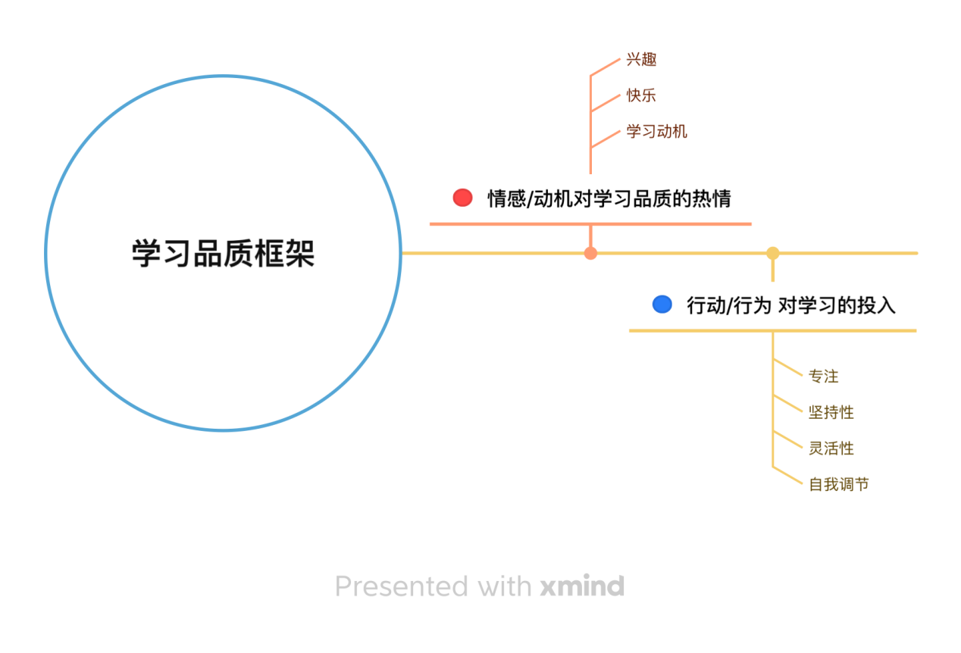
美国国家教育目标委员多维度的学习品质如下：
学习的内在动机、学习的兴趣与快乐、投入度、坚持性、计划性、集中注意力、自我控制的能力、解决问题的灵活性、创造性、抗挫能力。

《指南》指出：“要充分尊重和保护幼儿的好奇心和学习兴趣，帮助幼儿逐步养成积极主动、认真专注、不怕困难、敢于探究和尝试、乐于想象和创造等良好学习品质”。
在众多的学者中，我们可以从两个维度来认识与了解我们的学习品质
学习态度——好奇心/兴趣 主动
学习行为——投入与专注、坚持与挑战、想象和创造、目标与计划、灵活性与自我调节 反思与解释
而这些积极的学习品质对儿童的终身可持续发展有者重要且决定性的意义。
在我们的幼儿园教育中，不同阶段，幼儿学习品质也存在一定在差异性。
接下来我们就一起聚焦各年龄段的学习品质进行梳理。分为三组。可以分为两个维度态度和行为进行梳理。

小班：
这个学期开始出我们的户外社会活动的时候，进行了一个海洋馆的一个体验。所以孩子们对鱼，各种各样的鱼和海洋非常的感兴趣。所以我们也提到了，对于小班的孩子，特别是一个好奇心和学习的兴趣的一个引导。那他们特别喜欢大自然这些类型，那海洋世界特别就是跟这方面就是息息相关。所以呢他们对这方面的探索就更加的有一些兴趣和好奇心，想更深入的去发掘他们。那么在参加这个活动的时候，他们能越发的迸发出他们的一个积极性。比如说一些材料的准备啦，或者是自制的一些玩具，在爸爸妈妈跟家里一些亲子的制作更加愿意来参加这些活动。
我们就在活动过程当中投入了很多材料。我们可以看到第二个是乐于的想象和一些创创造。那我们这些材料该如何使用呢？其实孩子们发挥了他们很多的一些想象。我有我们关于这个类型案例的图片。但是这个案例好像已经过期了。我刚刚翻了一下，比如说我们的鱼竿制作有很多的，比如说一开始想到了洒水枪，还有一些各种各样在幼儿园里是现找的孩子们去幼园各个角落，现找的很多鱼竿来进行一些创造。那么在孩子们有这些兴趣的时候，我们就会发现他们的专注性会提高。
但是呢孩子们小，特别是小班的孩子，他们在游戏的过程或者是创作的过程当中，他们的注意力是很容易分散的。所以。我们就设置了一个方法。我们可以看一下，就是我们将制作的鱼竿进行了一些另外类型的使用。我们在教室里设置了搭建了，为幼儿搭建了一个鱼塘，给他们就是自己制作好了鱼竿，可以去实际的去钓一下鱼。那孩子们的专注性就是瞬间有一个很明很显著的提高。并且他们愿意在这个鱼竿或者是有出现一些问题的时候，能反复的去修理啊，或者是跟老师一起去寻求老师的帮助。所以这边也体现了一个我们说的学习行为的一个坚持性。因为他们想去把这个鱼竿做好，想去钓这个鱼，所以他们会坚持在这个活动当中是坚持下去，去完成。他自己一个虽然是很简单的一个探索的一个小鱼缸，
我们就说到他们在遇到一些问题的时候，呃，对这些鱼竿能否用一些其他的材料啊，或者是呃跟爸爸妈妈他们会将一些。
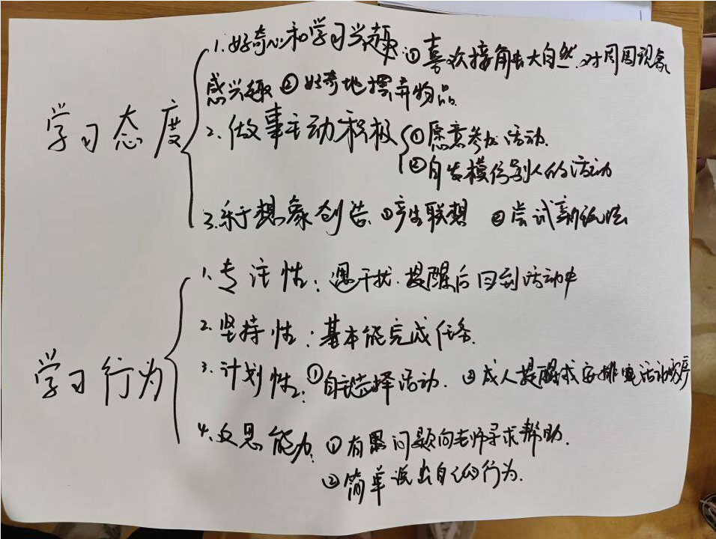
中班：
其实我们组一开始是基于学习品质。我们想从学习态度、学习行为两个方面来阐述的。但是我们细分到后就发现，学习态度和学习行为其实是分割不开来的。更多的是基于学习态度表现出相应的一些学习行为。比如说当孩子有了积极主动的学习态度，然后面对困难他能够勇于挑战之后，他才有一个持续的好奇心。求知欲，才能认真专注的去做这件事情，然后才能会有后续的一些想象力创造性，然后才可以具有评价反思能力，然后才能显现出他的学习行为。比如说坚持性计划性、问题解决，互动学习资源利用一类的。
然后虽然说的是中班的，但是我连续带了两年大班的吧。然后我就基于我们从中班到大班的一个区域游戏里面来说一说这个学习品质的一些发展。他从中班开始呢，就在生活区，一直是进行一个曼达拉的编织。大家想到就是生活区曼达拉编织可能会觉得一般性女孩子比较感兴趣。男孩子他可能他的就是这种学习态度可能不会那么积极，不会那么投入进去。但是其实在我们的从中班开始一次的材料投放，然后一次次的我们带着孩子们去解决这个编制当中的问题。然后我们还把编织的这些一些成品带到家里面去和家长一起，然后还有我们呃行了一些售卖活动，然后延续到我们大班。很多男孩子其实他在这个上面也有了非常感兴趣，也能够在这个区域里面非常专注的去进行编织方法的探究吧，然后一些解决问题
然后我们从这个生活区还联动了到我们留白区域，然后把曼达拉编织投放到留白区里面去，然后带入全班小朋友一起来研究这个曼达拉的。拼单里面需要有哪些材料，然后我们通过这个拼搭当中发现了一些问题，我们可能呃教室里的材料嗯不够支撑他们再去拼搭。这个曼达拉之后，我们还会回到生活当中，去寻找身边的材料，然后进一步的去拼搭曼达拉。
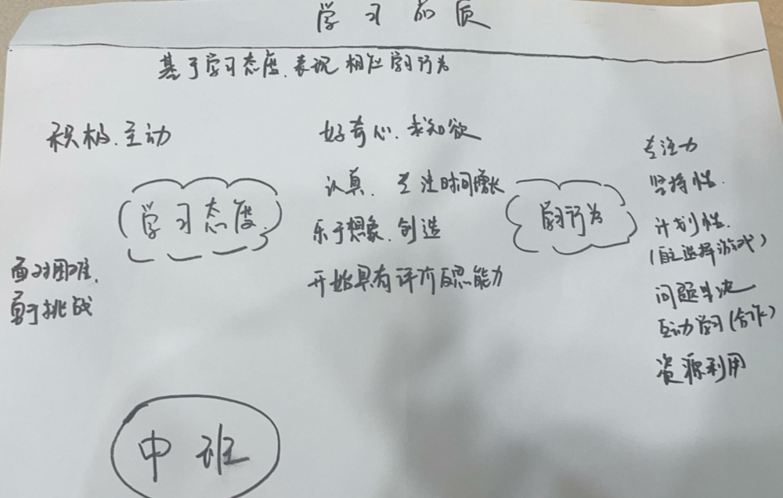
大班
在我们大班老师的梳理中呢，我们也发现了学习态度和学习行为。就是像刚刚戴老师所说的是一个闭环，他们是密不可分的。然后我也建议科探区。腾讯游戏来讲一讲还。在这游戏中发展的一些学习品。就比如说我们科探区有一个就是制作升旗台。然后大部分的孩子做计划已经非常的熟悉。因为从有充分的经验嘛，每天的去游戏都知道去画计划。然后定制就是今天的任务。他们会有项目意识，把这一个游戏当一个项目，在这个游戏中呢也会遇到一些问题。开始的时候，他们在那个游戏中会发现用瓶盖代替这种上的滑轮的时候，他会发现那个绳子老是从那个平台上面脱了下来。于是有的小朋友就想用双面胶。这种天真的想法就是充电胶粘在那个平台上面，想把全都粘住。然后又发现不稳的过程中，当他转动边上那个绳子，还是会掉下来。然后他们就会有一个反思解释，这个时候就是我们的分享交流，孩子们就提出了这个观点，就是说发生的一个现象，可能这个绳子老是失败，它会掉下来。那么有一些小朋友他就会联合他生活中的一些发现。发现生活中的一些轮子，它是需要被卡住的。它两边高绳子在中间是要被卡住的，有的小朋友就觉得是不是你们的绳子太松了，他才会掉下来。他说你可以去量一量，把那个绳子完全的绑紧。他们后来也根据这个他们的建议去量了，量了以后绑紧了以后呢，发现还是会掉，或者绑的太紧了，都站不了，会影响它一整个轮子就直接歪掉了。然后有小朋友就说你可以用胶枪去把那个瓶盖的两边去给它粘一圈，这个也粘一圈，这样的绳子就能卡在中间了。然后就通过这样子不断的探索与挑战，然后一次一次的去解决困难，最后完成这个项目。孩子们在每天的这个游戏中有更多的问题出现，也会有更多的方法去解决，这也是发展了孩子。这是探索和坚持的品质。在的音乐游戏和美术游戏中。对孩子的想象和创创造这一方面呢也是有着非常多的一些要求和想法。就是比如说根据音乐去创编动作，你听到这一段音乐你想到了一个什么样的画面，或者你在想象这个人他可能是看到了什么东西才会有这样的音乐出现呢？然后让孩子们畅所欲言的去表达。美术方面也是，我就发现孩子们的想象力是真的非常。当时是那个蔬菜切片。有那个黄瓜的，有西红柿的等等，蔬菜切片。有个小朋友就想，这是个电风扇，就像个扇子，就像什么火箭头之类的，像一个狐狸的脸，可以在这里填一个什么，这里填一个什么，就有很多意想不到的非常惊喜的发现。那这种好奇心的主动性还有想象力，就是在一次一次的活动中不断发展。我想到了一个词，最近发展区就是老师给到他一定的呃可以够到的目标，他就会坚持和专注的去进行。
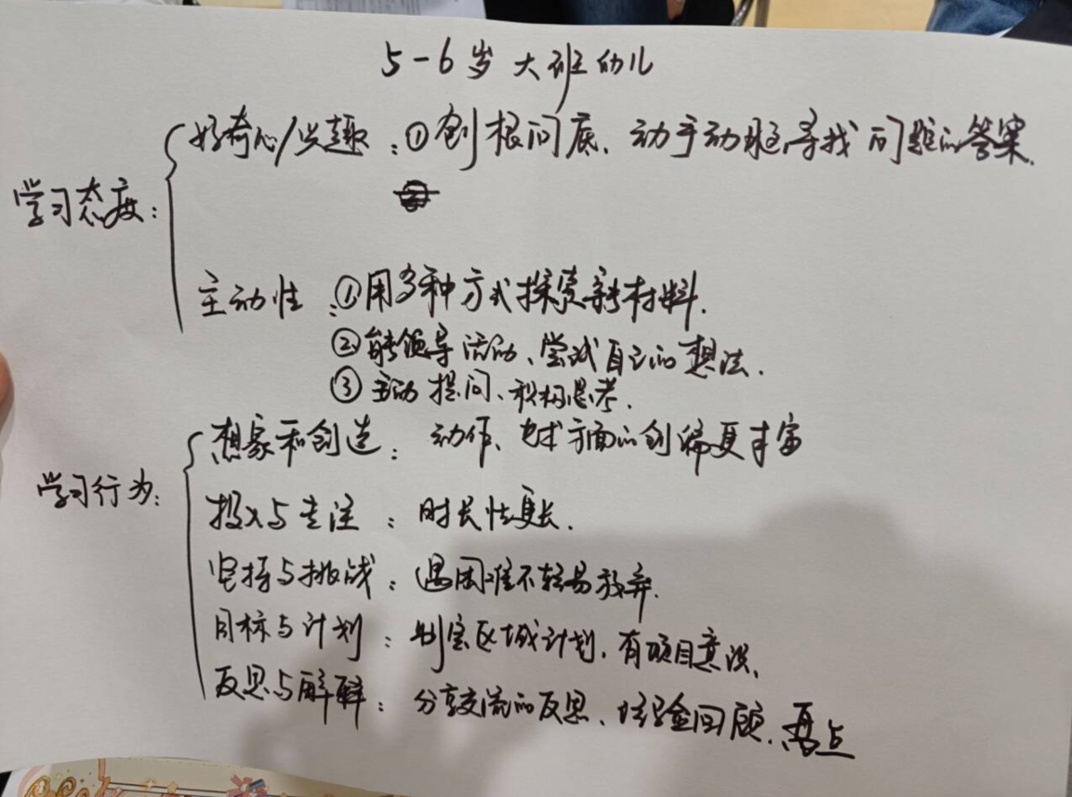
戴老师 ：
听完三个组的发言，嗯，我这边也有一些关于三个年龄段具体的一个行为表现的一个罗列。
三个年龄段关于学习品质的发展我的罗列如下：
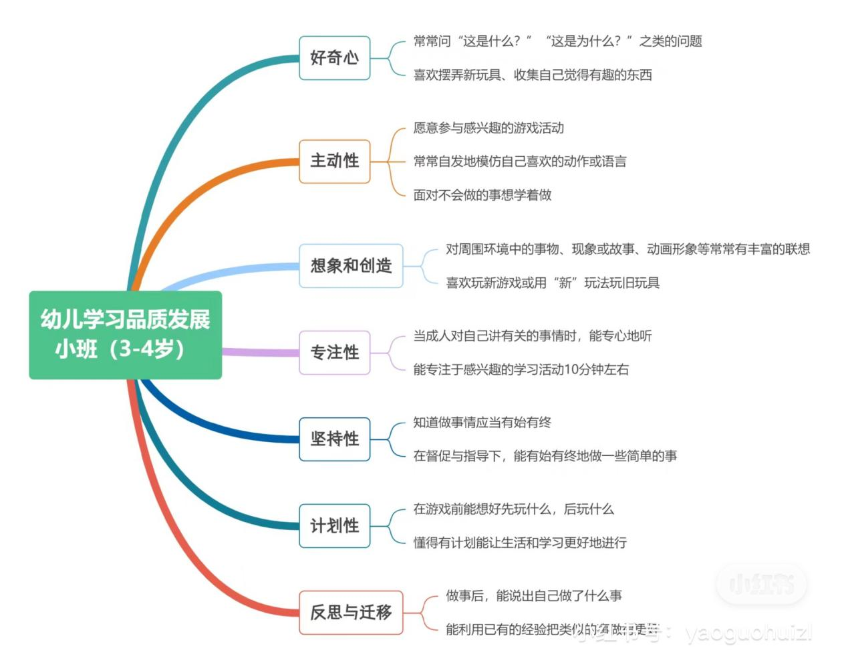
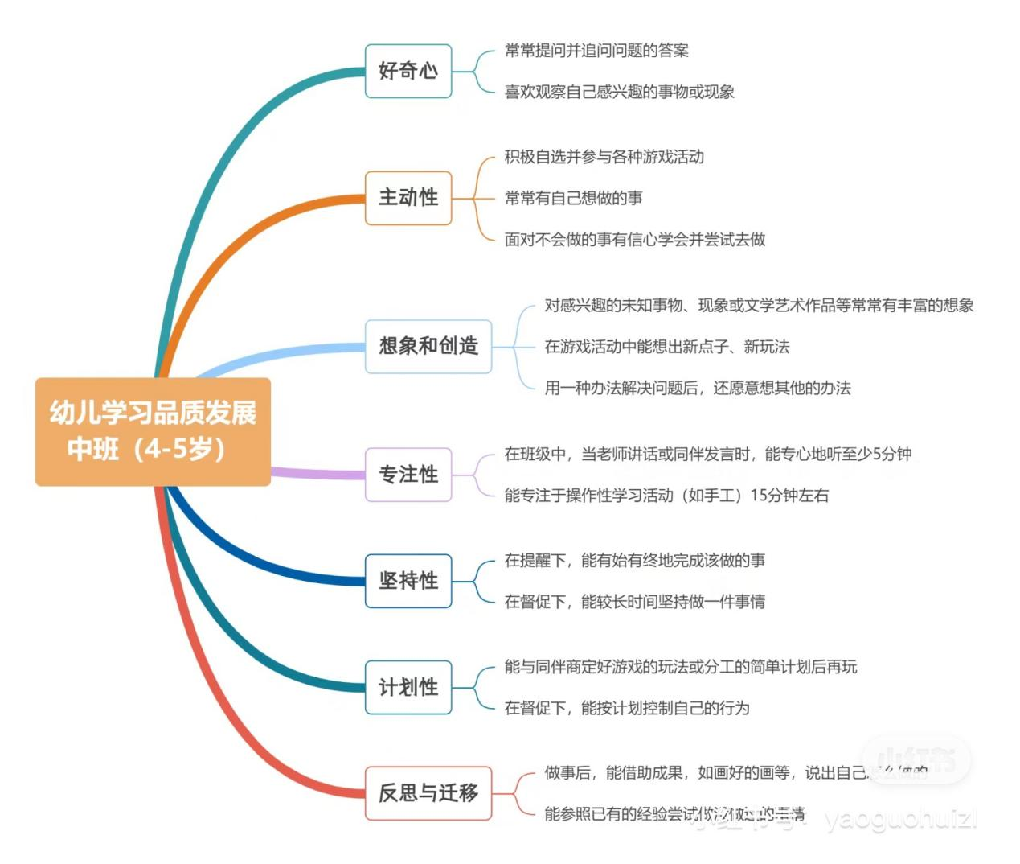
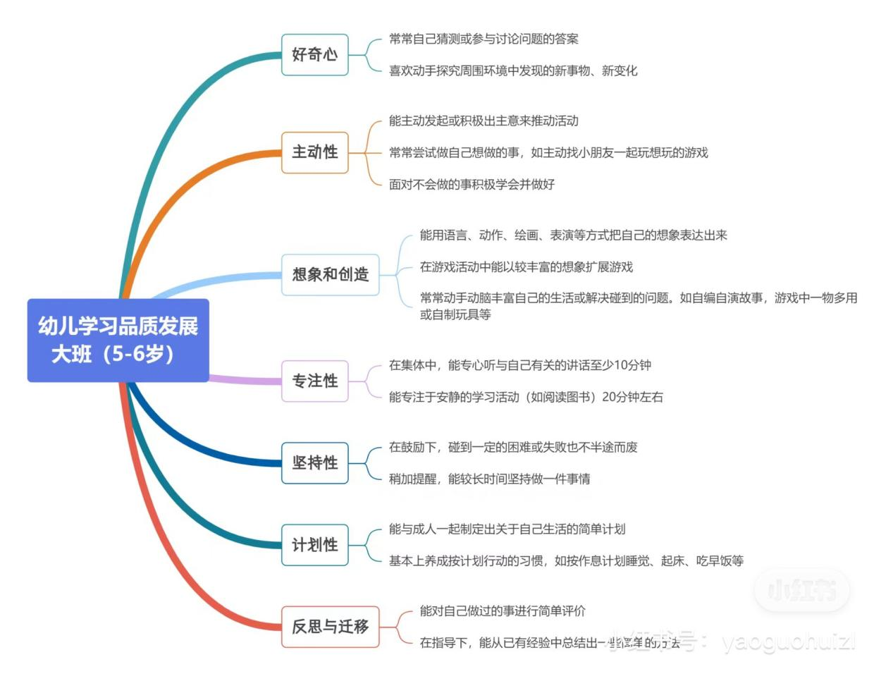
四、总结引领
最后请周园长对我们本次活动做下引领提升：
周老师：
我非常感动，因为我们都是属于毕业班，接近学习结束的。大家都很忙，比如说是毕业活动，包括我们学习各种课程啊资料的一个。我们还是特别静心的在这里参加这样一个半天的活动。我觉得我们还是非常非常投入和专注的，就像孩子一样。
然后今天我们看到了这样一个集体活动。还有呢就是从我们钱洁老师分享的那个案例，以及我们今天戴表师主持的这样一个教研。她前期做了很多的自己一个整理和梳理工作啊，包括我们组织的我们分小组的这样的一个讨论啊，我想带给我们的收获是很大。那么接下来呢我就针对两方面跟大家在做最后的一点点的这样一个交流和反馈吧。
第一个呢就是针对我们今天的活动。我们的问题是，他们的学习品质，可能第一次放在学习品质。这个方案戴老师跟我讨论了好多次，也老早就把这个方案给我看了啊，我觉得这样的一种态度特别值得我们学习啊。这个流程特别的就是清新。虽然可能有点紧张，但是我说表现出来的还是很淡定的啊，给我们的那种信息啊，其实很多的。但是他最后是则要得跟我们再进行一个交流。基于我们大家分享组的这种讨论，以及在最后的这种数据我觉得非常非常好。
那么这是对我们整个教研的这样一个组织。第二个的话呢，就是我们钱洁老师的这个案例分享。我一开始进来晚了几分钟，我觉得钱老师很好，他应该是也是做了大量的理论的学习和梳理。所以给我们关于儿童的这种心理健康等等的知识。绘本的这样一种价值啊，可能带给我们很多的启发啊，这些都可以成为我们的学习资料或者是。
资源建设一个阶段性的这样一些成果。具体你用的这个绘本，对于你碰到的那个孩子，你是用什么样的方式支持他的，他能得到的这样一步一步的这样一种调整，前面应该也没有讲到，对吧？以前是不是就是这个，是不是今天没有展开，我还开始以为你后面还有呢。前面可能是你碰到的这个一个是绘本，第二是孩子，一个是绘本的价值。前面对于这个孩子进行了非常详细的分析。对照我们几大类的这样一个学习的这样一个渠道啊，那本书（儿童学习与发展心理）我是在本科自考的时候考这门课。就是那本就是你看这老师刘金花老师写的那本，对吧？我直接考了三年才把它考过去。因为那本书很难懂，它是学学习与发展心理学。
但是到底怎么样去支持它发展的呢？我们没有看到这个痕迹，是不是啊？嗯，这是第一个。第二个，不是说是促进我们学习品质的最好方式。学习品质的话他还是需要通过在操作当中，在那个反复不断的互动当中尝试当中去形成的，对吧？嗯，包括我们可能通过这个阅读，通过这个绘本，他还不能够完全支持关于学习品质的这一个点。好吧，就是这两点我们还是要再去思考一下，再去研究一下。包括就是后来我们尹燕老师跟你的一个对话，就是绘本和阅读的关系。我们为什么叫绘本而不叫阅读？包括有的时候我们借助绘本来上的活动，我们有的时候不叫语言活动，有的时候就是绘本，因为绘本活动的话，它可能是综合的。他可能有的时候就是利用这节课来上的是一种社会情感类的，甚至有科学经验类的。是不是啊？ 但是钱老师也很好的，我们可能又做了一这样的一个就是关于心理健康的学习来梳理的。这点还是非常好的。那么这是关于我们新的健康微课程的汇报。
后面的是两节课啊，我先说我们周老师这节课啊，我们周老师的这节课就是他我很喜欢他上课的这样一种状态，就是定定心心的科学活动，一定要老师沉下心来观察，对吧？然后去跟孩子聊聊，然后给特别是给孩子充足的探索时间。充分的一个操作时间，他才能够建构起他的这种经验，以及在里面不断的尝试、试错、总结、调整积累，对不对？所以这个他整个的上课的这样的状态，我很喜欢啊。环节也非常清晰。然后我也很赞同我们几位老师给他的建议啊，可能容量大。我最后一个环节无论是不是要生成一个新的景教教，或者我放在区域游戏当中也未尝不可。可能还是在我们的分享交流环节。分享交流环节就是体现在两个方面。第一个方面给孩子的一个表达，以及我不是一对一，可能有的时候更多的一对多。我们集体活动当中那种分享交流啊，这种就是叫评价，就是交流环节对吧？或者是我们游戏分享当中的直接谈话，直接参与谈话。我一定不是仅仅是关注这个说的这个人，我一定要更多的去关注下面听的。并且用他的带动其他下面小朋友的同频的这样一种思考以及经验的共享，一定是做到一对多的方式。第二个的话呢，就是我每一个环节的这种总结经验，我们要把经验去就是很清晰的把它就是表达出来。这一块呢我觉得还要再加重一点点。
王老师的这个活动，体育活动啊，我今天正好写的这个那个就是一个名字哈，呃也不仅仅是为了是要呃写。因为我们战略中心对我们就是呃就是那些人每次的一个总结，他要一个聚焦的一个话题。所以每次的。你看到我会写一个这个话题啊，但是我前面也是跟我们主持人讨论过的，也看到我们今天的主要的一些活动啊。我们就想啊这样的一个体育活动，你像我们的科学活动，还有自助学习品质。毋庸置疑，对吧？当然体育活动当中你你对于孩子有哪些心理品质的培养的？这是户外活动，因为我们毕竟是。是在这个背景下，对吧？那么首先我想我们还是要从孩子在做这个游戏。对他的这样一个不管是工作过程也好，心理过程也好，我们来看一下这个关键经验也好，或者是指南上面那个目标也好。我们中班的孩子是连续抛接球。然后今天定位是花样抛接球。那么花样抛接球，我想王老师来定位这个目标的时候啊，就是可能，你的花样是指向的。比如说独自一个人抛接球的这种。不同的这样一个比如说不同的方法，对吧？然后是同样我们小组包括是两两抛接球，他也是属于花样抛接球的，对不对？因为你比如说你仅仅只是从就是抛击球的方式，我们今天看到的就是，自己独自的这样，无论是自己也好，或者是两两也好，他就是球直接到手上。还有一个是就是先到地上去啊。接就是先到地上，然后再接上去，其实是不是外呼两种啊。但是这两点如果从这个花样来讲的话，这两种方式显而易见是不够的。玩球的这种创新性或者挑战度是不够的。那你这个花样抛接球，你是不是还定义在就是这个体两点和小组这个上面的。是不是啊？你有没有思考这个问题？之前是。这种就是个人、双人呢或是多人一起。那就是你还是从这个参与的这样一个人数程度来定义这个花样的，对吧？啊，所以我们在呃定这个目标或者组织活动的时候，我们还是要仅仅去围绕我们的那个指南。因为指南或者是我们这个核心经验。来完成这个年龄段最适合的这样一个方式。所以我想对于他们来讲，他们的挑战度。所以刚刚我们很多老师为什么讲到他挑战性不够，难度不够，对不对？这那我们再回到这个指南目标上来看的话，可能这个连续抛接球。要比他你刚刚所认为的那个方案抛接球要难一点。 那么无论是这节课，你来重点解决这个问题也好，或者是你作为你后面的第三个，比如说环节来提升难度，拓展经验。往后面那种连续的方法一定要有。就是孩子在现场就是那种再次体验示范结合讲解，就是我们老师也讲到的嘛。所以我们在数学集体活动中，就是比如说1234，这里一共是四个桃子，从这里开始，往这个方向，1234数到几点就排在第几。他一定有数学语言的体系，同样也有体育语言，那么就是指向你的。最需要的动作要是你的身体。就是这样的一个，他这些动作对不对？所以我就讲一下，第二个就是你的课堂当中的，如果就是给孩子自主去尝试操作体验的这个时间少了一点。
今天大家的这种梳理非常好。我们这样子的话基本上是不是四个维度的梳理全啊？那梳理以后主持人就把它整理一下，整理下来我们汇总。或者给奚梦洁吧，然后把我们形成我们第这个阶段也其实我也是我们的一研究成果。就是我们对于幼儿园心理健康品质，我们在四个维度下面的这样一些目标好吗？我们把它标出来。而且今天的组织这种方式，一个用书里面同时又讲一下知识策略。当然这是前面引用引用的这样的方式非常好。就是我不知道大家梳理的时候，我看到大家有的在翻阅书，有的呢在网上查。就是今天相对来讲的话，我觉得小班和大班，特别是小班。更具体一点。你你们梳理的目标围绕的这个表述更具体一点。然后中班的话呢是一个关键词。是不是啊？比如说关于坚持性方面要坚持到什么？关于解决问题方面，他遇到什么样的情况，可能还不够啊，大班的话呢也还是比较具体的吧，其实就是我们这本书上或者我们指南上的，大家想想从哪个里哪两个领域去找依据。科学当中的一个，因为这里面分为三类嘛，科学兴趣、科学能力，像是科学态度还是科学经验，对吧？ 还有可以找到我们今天跟我们这个学习品质相关的，在社会上面。社会上面关于人际的一种，自我意识方面的自我意识维度的一个自我调节。就是呃自我意识。因为它分为三个维度嘛，自我意识、人际交往和社会适应嘛，对吧？这是社会的部分，社会的任务。
就是自我意识当中有三个，一个是自我认识，第二个自我体验，第三个是自我调节。在自我体验当中，比如说大班，他就讲到敢于挑战自己，愿意尝试新的或有困难的事情。第二，能主动承担任务，遇到困难能够坚持。是不是啊？所以我们再去理的时候，大家还可以就是我们每一小组对照这个战区领域里面的具体一点点啊，可以对照这两块。还有的呢像坚持啊什么样子的，就是可能就是还没有办法完全按这个上面能找到依据。但是我们根据实践当中对孩子的一些了解。大家是不是可以去能够找到相应的这样一种就是成果的这样一种描述。
结束语：
美好的时光总是短暂的，思维的碰撞永不停歇，相信求索路上，我们会带着思考和力量，蓄势迭代，意气风发！今天的活动到此结束。期待下次再会！

